**深圳市海洋生态前沿技术重点实验室2024年第一次海试租船服务项目**

**竞争性谈判文件**

**清华大学深圳国际研究生院**

**2024年9月20日**

**附件一：技术和商务要求**

深圳市海洋生态前沿技术重点实验室2024年第一次海试租船服务项目

**一、项目概况**

1、项目名称：深圳市海洋生态前沿技术重点实验室2024年第一次海试租船服务项目

2、服务内容：乙方为甲方提供一艘设施齐全、符合要求的科考船，并为甲方提供船员协助甲方完成本次科考任务。

3、项目建设目标：完成本次的航次任务，顺利出船，顺利返航。

4、预算：航次共计10天，预算285000元

**二、资格要求**

1、具有独立法人资格或具有独立承担民事责任的能力的其它组织，具备《中华人民共和国政府采购法》第二十二条资格条件；

（1）具有独立承担民事责任的能力；

（2）具有良好的商业信誉和健全的财务会计制度；

（3）具有履行合同所必需的设备和专业技术能力；

（4）有依法缴纳税收和社会保障资金的良好记录；

（5）参加政府采购活动前三年内，在经营活动中没有重大违法记录；

（6）法律、行政法规规定的其他条件。

2、特殊资质要求（可选）：无。

3、本项目不接受联合体投标。

4、本项目不得转包、分包。

**三、技术要求**

本项目包含需求一、需求二。具体需求如下：

|  |  |  |
| --- | --- | --- |
| 需求项 | | 需求描述 |
| 乙方提供的船舶设施情况 | 船舶通讯情况 | 乙方确保提供之船舶必须处于良好的适航状态。助航、导航仪器通讯设备必须按照船检要求配备齐全（配有卫星电话和卫星导航）。配备两种或两种以上可以与岸基联系的通信设备（如北斗终端、单边带、卫星电话、FB站等，不含手机）；应配备北斗船载终端或手持终端，并验证有效。  乙方负责安装提供能流畅上网的无线网络。 |
| 船舶证件 | 提供的使用船舶必须有相应有效的船舶证书，船员持有有效的船员证及相关部门规定的其他证书。 |
| 床位数量 | 提供至少15位的考察队员的住宿床位 |
| 船舱环境 | 住宿舱要安装有空调，提供整洁卫生的床铺（包括新买的床铺席子、被褥和枕头），并在出航前进行船舶的蟑螂防治。 |
| 用电要求 | 保证甲方的220V、380V AC的用电需求 |
| 吊车情况 | 需要具备龙门吊和车吊，起吊能力不少于2吨 |
| 缆绳情况 | 至少具备1000m及以上的缆绳 |
| 船舶要求 | 总长不小于35米，船宽不小于7米，总功率不小于400KW，设计排水量不小于400吨,船速达到8节及以上 |
|  | 需熟悉出海作业与相关部门报备程序，并且在出海作业前需完成各项备案，船上工作人员应配合采购人工作人员完成海上教学及采样任务。 |
|  | 拟提供的使用船舶（含同等条件的备用船舶）最少配员不少于10人并且每一位船员需购买海上作业人身意外保险，船舶核载人数不少于25人。配备有航行经验的船长、轮机长、大副各一名，驾驶台值班人员必须具备普通话沟通的能力。 |
|  | 应配备满足规范和作业性质要求的航行灯、锚灯、信号灯、甲板照明灯、信号旗、锚球等灯光和信号设备。救生艇、筏额定载员不少于船上总人数。配备的求生救生衣应至少每人1件；此外，甲板作业人员还应每人配备1件工作救生衣；作业区域应至少配备2个救生圈。船上至少应配备1个应急药箱，药箱内至少存放有救心丹、蛇药、十滴水、止血贴、物理降温贴、消毒水、扎带、纱布、药用棉花、小刀、镊子等药品与器械。 |
| 采水泵安装情况 | 需要可以加装采水泵 |
| 其他 | 服务要求 | 1、在没有影响船舶的安全情况下，乙方船员必须服从甲方的工作调度。  2、在海况许可情况下，如甲方需小艇作业，则乙方需配备工作人员开艇协助甲方人员工作。 |
| 垃圾处理 | 根据国际海洋公约，航次执行期间，乙方须对垃圾进行分类，可降解的食物残渣等垃圾按规定入海，其余不可降解的垃圾需妥善存放，返回陆地后再进行处理。乙方在出航前需对船员进行教育，提前准备好垃圾分类和处理方案，航行期间禁止向大海倾倒不可降解的垃圾。 |

**四、商务要求**

1.项目服务要求：

针对本项目将投入不少于5人的项目团队，其中要求1名项目负责人（全程参与，不许变更）和不少于5人的主要（核心）团队成员（项目负责人除外）提供船舶服务。团队成员变更需经甲方同意，未经同意，不得变更。

2.服务期限和地点：

服务期限10天（日历日），预计在合同签订后，并到甲方通知的出航时间起算10日（日历日）内完成。航行目的地为南海海域。

3.项目进度要求

合同签订后根据甲方要求时间出航，乙方在收到甲方通知后2天（日历日）内完成所有准备工作，可按期出航。

4.项目验收要求

船舶顺利返回赤湾码头。

5付款方式

航次工作结束后，乙方向甲方提出《工期和费用确认单》和付款申请，甲方在审核结算单无误后，通知乙方按照《工期和费用确认单》开具相应的租船费发票及燃油费发票给甲方，甲方在收到正式发票后30天内一次性向乙方支付申请款项，付款金额以双方确认的《工期和费用确认单》为准；付款方式为银行转帐。付款前，乙方需按甲方要求开具合法有效的税务发票，否则甲方有权拒付并不承担任何违约责任，由此产生的损失由乙方自行承担。

6.其他

乙方负责支付（承担）包括但不限于船舶燃油、润滑油费、淡水费、船员工资、维修保养费、码头停泊费、协助甲方布放小艇劳务费和驾驶费、小艇燃油费、考察期间的卫星无线网络费等费用。考察期间船舶安全以及乙方人员生活费用、保险和人身及财产安全由乙方全权负责。乙方承诺按法律法规要求航行，如有违反，相关处罚由乙方承担。

**附件2：谈判报价须知**

**一、报价要求**

报价为含税人民币价格，包含项目的价款、税费、包装、运输、装卸、安装、调试、技术指导、培训、咨询、服务、保险、检测、验收合格交付使用之前以及技术和售后服务、质保期退运返修等其他所有费用。

**二、基本服务要求**

包含：（1）卫星电话费用

（2）伙食费

（3）冷冻冰箱

（4）宿舍及24小时热水

（5）船员对采样任务进行辅助

（6）行驶所需的油费

（7）竹竿、采水泵等海试所需辅助装备

**谈判响应文件的要求**

参与谈判供应商应仔细阅读文件的所有内容，按本文件的要求提供谈判响应文件，并保证所提供的全部资料的真实性，以使其谈判响应文件对本谈判文件作出实质性响应，否则，其谈判响应文件可能被视为无效。

各谈判供应商应按本文件中提供的文件格式、内容和要求制作谈判响应文件。谈判响应文件应装订成册。谈判响应文件须提供正本一份、副本至少二份。

封面标明“正本”或 “副本”并加盖公章、密封包装，包装上按以下顺序写明：

**“项目名称：XXXX项目**

**招标编号：**

**供应商名称：**

**供应商地址、联系人、电话**

**在（谈判时间前）不得启封”**

将拒绝接收以下情况递交的谈判响应文件：1）谈判响应文件未按要求密封；

2）谈判响应文件迟于谈判时间递交。

谈判响应文件的内容应包括：

1. 谈判响应函；
2. 法人代表证明书及身份证明；
3. 法人授权委托证明书及身份证明；
4. 法人营业执照的复印件、税务登记证书复印件（若提供的营业执照为三证合一，则税务登记证可不单独提供）；
5. 参与竞谈供应商控股及管理关系情况申报表；
6. 相关人员（法定代表人、主要经营负责人、项目投标授权代表人、项目负责人、主要技术人员）的社保缴纳证明（提供最近一个月的社会保险证明，查询时间需在递交谈判响应文件截止日期之前）；
7. 技术规格偏离表及商务条款偏离表；
8. 价格一览表及分项价格表；
9. 制造厂家的授权书（适用于进口设备）；
10. 《谈判响应文件》真实性承诺函；
11. 企业诚信声明与承诺；
12. 公司基本情况简介；
13. 公司近三年内在经营活动中没有重大违法记录以及被禁止参与政府采购活动的声明与承诺；
14. 公司近三年无行贿犯罪记录承诺；
15. 信用信息查询记录网络截图件（通过“信用中国”网（www.creditchina.gov.cn）、中国政府采购网（www.ccgp.gov.cn）、深圳市政府采购监督管理网（www.zfcg.sz.gov.cn）、和“国家企业信用信息公示系统（www.gsxt.gov.cn）等4个官网的信用信息查询记录网络截图件并加盖竞谈响应人公章；查询截止时间须在本项目递交谈判响应文件截止时间前。）；
16. 政府采购违法行为风险知悉确认书；
17. 公司认为有必要提供的其他材料（如：产品彩页、说明书等）

**注意：以上所有文件均需加盖公章。**

**示 例：**

**封面**

**注明“XXX采购项目谈判响应文件”**

**口 正本**

**口 副本**

**项目名称：（项目名称）**

**响应供应商名称：**

**响应供应商地址：**

**响应供应商电话：**

**响应时间：**

**警示条款**

**一、根据《深圳经济特区政府采购条例》第五十七条**

供应商在政府采购中，有下列行为之一的，一至三年内禁止其参与本市政府采购，并由主管部门记入供应商诚信档案，处以采购金额千分之十以上千分之二十以下的罚款；情节严重的，取消其参与本市政府采购资格，处以采购金额千分之二十以上千分之三十以下的罚款，并由市场监管部门依法吊销其营业执照；给他人造成损失的，依法承担赔偿责任；涉嫌犯罪的，依法移送司法机关处理：

（一）在采购活动中应当回避而未回避的；

（二）未按本条例规定签订、履行采购合同，造成严重后果的；

（三）隐瞒真实情况，提供虚假资料的；

（四）以非法手段排斥其他供应商参与竞争的；

（五）与其他采购参加人串通响应的；

（六）恶意投诉的；

（七）向采购项目相关人行贿或者提供其他不当利益的；

（八）阻碍、抗拒主管部门监督检查的；

（九）其他违反本条例规定的行为。

**二、根据《深圳经济特区政府采购条例实施细则》第七十九条**

供应商有下列情形的，属于采购条例所称的串通行为，按照采购条例第五十七条有关规定处理：

（一）供应商之间相互约定给予未成交的供应商利益补偿；

（二）不同供应商的法定代表人、主要经营负责人、项目谈判授权代表人、项目负责人、主要技术人员为同一人、属同一单位或者在同一单位缴纳社会保险；

（三）不同供应商的响应文件由同一单位或者同一人编制，或者由同一人分阶段参与编制的；

（四）不同供应商的谈判响应文件或部分谈判响应文件相互混装；

（五）不同供应商的谈判响应文件内容存在非正常一致；

（六）由同一单位工作人员为两家以上（含两家）供应商进行同一项采购活动的；

（七）主管部门依照法律、法规认定的其他情形。

**三、根据《深圳经济特区政府采购条例实施细则》第八十一条**

供应商有下列情形之一的，属于隐瞒真实情况，提供虚假资料，按照采购条例第五十七的有关规定处理：

（一）通过转让或者租借等方式从其他单位获取资格或者资质证书的；

（二）由其他单位或者其他单位负责人在响应供应商编制的谈判响应文件上加盖印章或者签字的；

（三）项目负责人或者主要技术人员不是本单位人员的；

（四）其他隐瞒真实情况、提供虚假资料的行为。

供应商不能提供项目负责人或者主要技术人员的劳动合同、社会保险等劳动关系证明材料的，视为存在前款第（三）项规定的情形。

**四、请供应商阅读《政府采购违法行为风险知悉确认书》**

经各供应商负责人或谈判授权代表签字并加盖谈判响应单位公章后，随谈判响应文件一并提交。

注：该风险知悉确认书用于对供应商违法行为的警示，不作为供应商资格性审查及符合性审查条件。

**目 录**

**一、谈判响应函**

**二、法定代表人证明书**

**三、法定代表人授权书**

**四、法人营业执照的复印件、税务登记证书复印件**

**五、参与竞谈供应商控股及管理关系情况申报表**

**六、相关人员的社保缴纳证明**

**七、技术规格偏离情况表及商务条款偏离表**

**八、价格一览表及分项价格表**

**九、制造厂家的授权书（适用于进口设备）**

**十、《谈判响应文件》真实性承诺函**

**十一、企业诚信声明与承诺**

**十二、公司基本情况简介**

**十三、公司近三年内在经营活动中没有重大违法记录以及被禁止参与政府采购活动的声明与承诺**

**十四、公司近三年无行贿犯罪记录承诺**

**十五、信用信息查询记录网络截图件**

**十六、政府采购违法行为风险知悉确认书**

**十七、公司认为有必要提供的其他材料**

**一、 谈判响应函（模板）**

**谈判响应函**

**致：清华大学深圳国际研究生院**

根据清华大学深圳国际研究生院XXX采购项目谈判要求和需求，签字代表（姓名、职务）经正式授权并代表XXX（公司名称、地址）提交下述文件正本___份及副本___份：

1. 提供谈判文件中规定须提交的所有内容。
2. 本响应文件有效期为自响应文件递交之日起___个日历日。
3. 若谈判成交，我方将按谈判文件规定履行合同责任和义务。
4. 我方同意提供按照贵方的要求的一切数据或资料，并保证其真实性、合法性。
5. 我方与本次谈判有关的一切正式来往通讯请寄：

地址： 邮编：

电话： 传真：

**法定代表人或其授权代表**签字：____________________

供应商(盖章)：

年 月 日

**二、法定代表人证明书 (模板)**

**法定代表人证明书**

­­­XX同志，现任我单位职务，为法定代表人，特此证明。

有效日期： 签发日期： 单位：

附：代表人性别：年龄：身份证号码：

营业执照号码：

经济性质：

主营（产）：

兼营（产）：

进口物品经营许可证号码：

主营：

兼营：

说明：1、法定代表人为企业事业单位、国家机关、社会团体的主要行政负责人。

2、内容必须填写真实、清楚，涂改无效，不得转让、买卖.

公司（法人公章）：

法定代表人（签字或盖章）：

**附身份证复印件（正反面）**

**三、法定代表人授权书（模板）**

**法定代表人授权书**

本授权书声明：注册于（地区的名称）的（公司名称）的在下面签字的（法人代表姓名、职务）代表本公司授权（单位名称）的在下面签字的（被授权人的姓名、职务）为本公司的合法代理人，就（采购项目名称）的谈判响应，以本公司名义处理与之有关的事务。

本授权书于__________年_____月______日签字生效,特此声明。

法定代表人签字_______________________________

被授权人签字_______________________________

公司（法人公章）：

**附：**

**附身份证复印件（正反面）**

**四、提供法人营业执照的复印件、税务登记证书复印件**

若提供的营业执照为三证合一，则税务登记证可不单独提供。

**五、参与竞谈供应商控股及管理关系情况申报表（模板）**

## 参与竞谈供应商控股及管理关系情况申报表

致：清华大学深圳国际研究生院

我方参加（项目名称）的竞争性谈判，根据法律法规维护竞争性谈判公正性的相关规定，特就本单位控股及管理关系情况申报如下，并承担申报不实的责任。

|  |  |  |  |  |
| --- | --- | --- | --- | --- |
| 申报人名称 |  | | | |
| 法定代表人/单位负责人 | 姓 名 |  | | |
| 身份证号 |  | | |
| 控股股东/投资人名称  及出资比例 | 姓名（自然人） | 身份证号 | 出资比例（%） | |
|  |  |  | |
| … | … | … | |
| 名称（非自然人） | 出资比例（%） | | |
|  |  | | |
| … | … | | |
| 非控股股东/投资人名称  及出资比例 | 姓名（自然人） | 身份证号 | | 出资比例（%） |
|  |  | |  |
| … | … | | … |
| 名称（非自然人） | 出资比例（%） | | |
|  |  | | |
| … | … | | |
| 高级管理人员 | 姓名（自然人） | 身份证号 | | |
|  |  | | |
| … | … | | |
| 管理关系单位名称 | 管理关系单位名称 |  | | |
| 被管理关系单位名称 |  | | |
| 备注 |  | | | |

参与竞谈供应商名称：　　　　　 　　　（盖单位公章）

法定代表人（负责人）（签字或盖章）或者其委托代理人（签字）：

日 期： 年 月 日

**注**：

1. 控股股东/投资人是指出资比例在50%以上，或者出资比例不足50%，但享有公司股东会/董事会控制权的投资方（含单位或者个人）。
2. 高级管理人员是指公司的董事、监事、总经理、副总经理以及公司在国家企业信用信息公示系统列示的其他主要人员。
3. 管理关系单位是指与不具有出资持股关系的其他单位之间存在管理与被管理关系的单位。管理关系单位是指报价供应商的上级单位，被管理关系单位是指报价供应商的下级单位。

如未有相关情况，请在相应栏填写“无”。

**六、相关人员社保缴纳证明**

**提供法定代表人、主要经营负责人、项目谈判授权代表人、项目负责人、主要技术人员最近一个月的社会保险证明。**

由于社保部门或税务部门原因最近一个月的社保证明无法提供的可往前顺延一个月；如谈判人为新成立企业且成立时间不足一个月可提供加盖谈判人公章的情况说明或者证明材料亦视为符合；如依法不需要缴纳社会保险的，应提供相应文件证明；如为退休返聘人员提供退休证明和聘用合同。如本项目未安排项目谈判授权代表人、项目负责人、主要技术人员的，无需提供谈判授权代表人、项目负责人、主要技术人员的社会保险证明。

**七、技术规格偏离情况表及商务条款偏离情况表**

**技术规格偏离情况表**

谈判人名称：

|  |  |  |  |  |  |  |
| --- | --- | --- | --- | --- | --- | --- |
| 序号 | 货物名称 | 谈判文件条目号 | 谈判需求规格 | 谈判响应规格 | 偏离  情况 | 说明 |
|  |  |  |  |  |  |  |
|  |  |  |  |  |  |  |
|  |  |  |  |  |  |  |
|  |  |  |  |  |  |  |
|  |  |  |  |  |  |  |

注：1、本表必须对应谈判文件所有技术条款内容进行逐条填写，不得有任何遗漏，否则视为不响应谈判要求；

2、如有偏离，应在“偏离情况”栏内注明“有”，并在“说明”栏内予以说明；如无偏离，应在“偏离情况”栏内注明“无”。

**法定代表人或其授权代表**签字：____________________

供应商(盖章):

**商务条款偏离情况表**

谈判人名称：

|  |  |  |  |  |  |
| --- | --- | --- | --- | --- | --- |
| 序号 | 谈判文件  条目号 | 谈判需求商务条款 | 谈判响应商务条款 | 偏离  情况 | 说明 |
|  |  |  |  |  |  |
|  |  |  |  |  |  |
|  |  |  |  |  |  |
|  |  |  |  |  |  |
|  |  |  |  |  |  |

注：1、本表必须对应谈判文件所有技术条款内容进行逐条填写，不得有任何遗漏，否则视为不响应谈判要求；

2、如有偏离，应在“偏离情况”栏内注明“有”，并在“说明”栏内予以说明；如无偏离，应在“偏离情况”栏内注明“无”。

**法定代表人或其授权代表**签字：__________________

供应商(盖章)：

**八、价格一览表及分项价格表（模板）**

**价格一览表及分项价格表**

|  |  |  |  |  |  |
| --- | --- | --- | --- | --- | --- |
| **序号** | **货物名称** | **数量** | **型号（配置）** | **总价** | **备注** |

|  |  |  |  |  |  |
| --- | --- | --- | --- | --- | --- |
| **序号** | **货物名称** | **数量** | **型号（配置）** | **单价** | **备注** |
|  |  |  |  |  |  | |
|  |  |  |  |  |  | |
|  |  |  |  |  |  | |
|  |  |  |  |  |  | |

**法定代表人或其授权代表**签字：____________________

供应商(盖章):

备注：

1. 大写金额用汉字，如壹、贰、叁、肆、伍、陆、柒、捌、玖、拾、佰、仟、万、亿、元、角、分、零、整（正）等。如：小写：RMB230000，大写：人民币贰拾叁万元整。
2. 对于有配件、耗材、选件和特殊工具的货物，还应填报响应货物配件、耗材、选件表和备件及特殊工具清单，注明品牌、型号、功能、单价等内容。
3. 各响应供应商可自行保留一份《谈判报价表》，以便谈判报价时参考用。

**九、制造厂家的授权书（模板）**

**制造厂家的授权书**

致：清华大学深圳国际研究生院

我们（*制造商名称*）是按（*国家名称*）法律成立的一家制造商，主要营业地点设在（*地址*）。兹指派按中国法律正式成立的，主要营业地点设在（*经销商地址*）的（*经销商名称*）作为我方真正的合法的代理人进行下列有效的活动：

1. 代表我方办理贵方谈判要求提供的由我方制造的货物的有关事宜，并对我方具有约束力。

（2） 作为制造商，我方保证以谈判合作者来约束自己，并对该谈判共同和分别承担谈判文件中所规定的义务。

（3） 我方兹授予　　（经销商名称）　　在本项目本包中作为唯一的代理全权办理和履行上述我方为完成上述各点所必须的事宜，具有替换或撤销的全权。兹确认　　（经销商名称）　　或其正式授权代表依此合法地办理一切事宜。

（4）　我方于　　　年　　　月　　　日签署本文件。

制造商（盖章）______________

**法定代表人或其授权代表**签字______________________

**十、《谈判响应文件》真实性承诺函（模板）**

**《谈判响应文件》真实性承诺函**

**致：清华大学深圳国际研究生院**

（ 供应商名称） 参与了 （采购项目名称） 的谈判，现已认真核实了谈判响应文件的全部资料，所有资料均为真实资料。我单位对谈判响应文件中全部资料的真实性负责，如被证实我单位的谈判响应文件中存在虚假资料的，则视为我单位隐瞒真实情况、提供虚假资料，我单位愿意接受主管部门作出的行政处罚。

特此承诺！

**供应商名称：___________（法人公章）**

**承诺日期： 年 月 日**

**(特别说明：若供应商在谈判时未提供《谈判响应文件真实性承诺函》或修改《谈判响应文件真实性承诺函》格式内容，将作谈判无效处理。)**

**十一、企业诚信声明与承诺（模板）**

**企业诚信声明与承诺**

**清华大学深圳国际研究生院：**

我公司 参与 采购项目谈判，现就企业诚信作如下声明与承诺：

1、根据财政部《财政部关于在政府采购活动中查询及使用信用记录有关问题的通知》（财库[2016]125号）和深圳市财政委员会《深圳市财政委员会转发财政部关于在政府采购活动中查询及使用信用记录有关问题的通知》（深财购[2016]38号）的要求，截止X年X月X日17：00（北京时间）止，我司未有任何仍处于受惩罚和禁止期内的违法违规、不良信用等记录。

2、我司承诺：未有《深财购〔2013〕27号》和《深财购函〔2016〕315号》等文件中规定的予以扣分的情形。

我司对上述内容的真实性负责。如有虚假，将依法承担相应责任。

特此声明与承诺！

公司名称：（法人公章）

承诺日期： 年 月 日

**注：近三年内，如公司有任何违法违规、受惩罚和禁止、不良信用等记录，必须列明记载，并附网络截图（加盖公章）。**

**十二、公司基本情况简介**

**十三、 近三年内在经营活动中没有重大违法记录以及被禁止参与政府采购活动的声明与承诺（模板）**

**近三年内在经营活动中没有重大违法记录以及被禁止参与政府采购活动的声明与承诺**

**清华大学深圳国际研究生院：**

我单位 参与 采购项目谈判，现承诺：

参与本项目谈判前三年内，在经营活动中没有重大违法记录、以及不存在被有关部门禁止参与政府采购活动且在有效期内的情况，也不存在因涉嫌串通竞谈响应等正在接受主管部门调查的情况。

如我司作出虚假承诺，将承担由此引发的全部责任。

特此承诺！

公司名称：__________（法人公章）

承诺日期：______年_____月_____日

**(注：若公司有出现过《近三年内在经营活动中没有重大违法记录以及被禁止参与政府采购活动的声明与承诺》提到的行为，不可提供该承诺函，否则按相关规定处理；若没有出现过《近三年内在经营活动中没有重大违法记录以及被禁止参与政府采购活动的声明与承诺》提到的行为，按要求填写，不得更改承诺内容。)**

**十四、公司近三年无行贿犯罪记录承诺**

**公司近三年无行贿犯罪记录承诺**

**清华大学深圳国际研究生院：**

我单位 参与 采购项目，现承诺近三年内无行贿犯罪记录，如我司作虚假承诺，将承担由此引发的全部责任。

特此承诺！

公司名称：—————（法人公章）

承诺日期：年 月 日

**(注：若公司有行贿犯罪记录，不可提供该承诺函，否则按相关规定处理；若没有行贿犯罪记录，按要求填写，不得更改承诺内容。)**

**十五、信用信息查询记录网络截图件**

**信用信息查询记录网络截图件（参考件）**

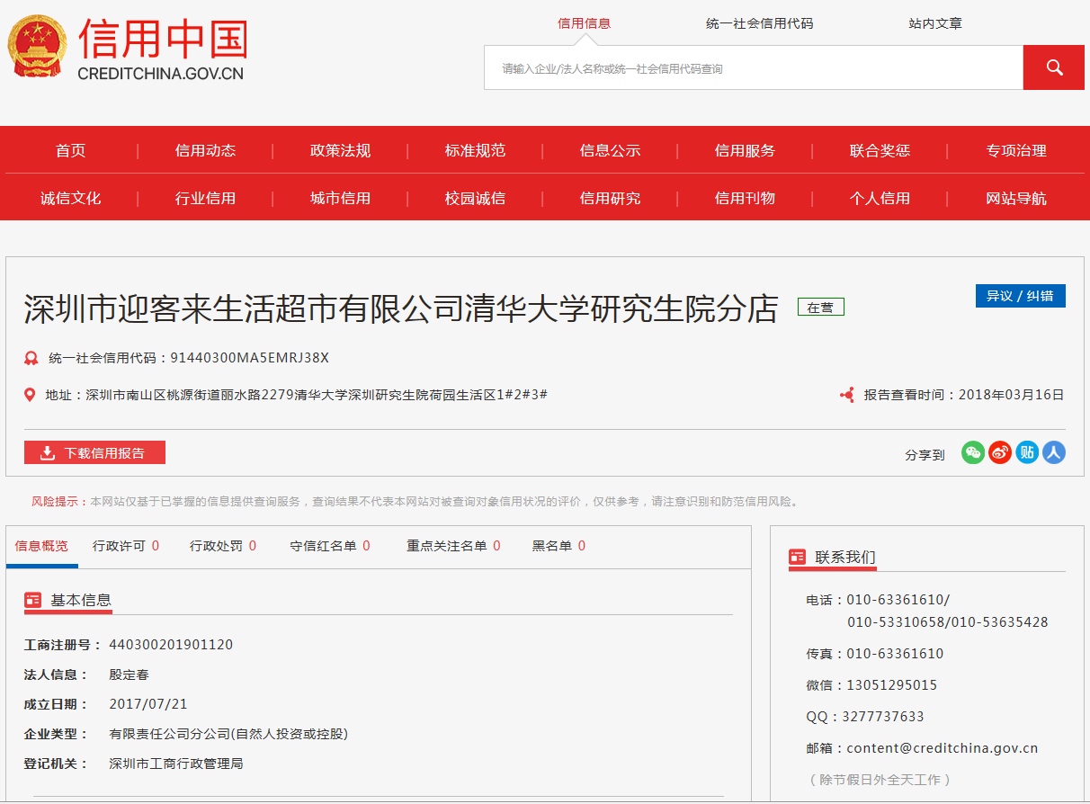

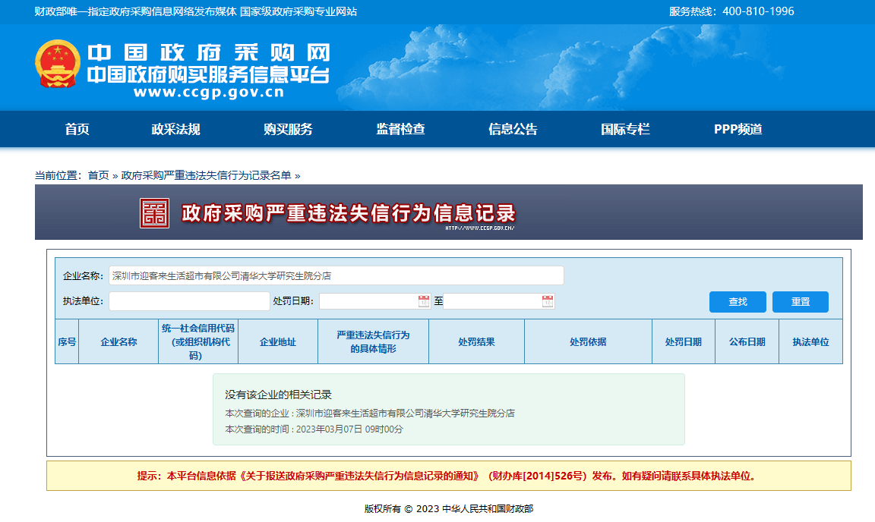

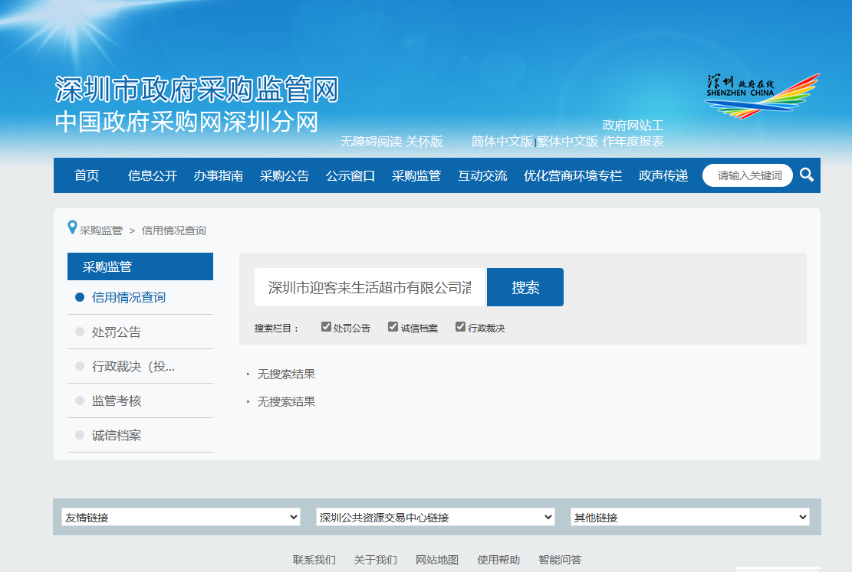

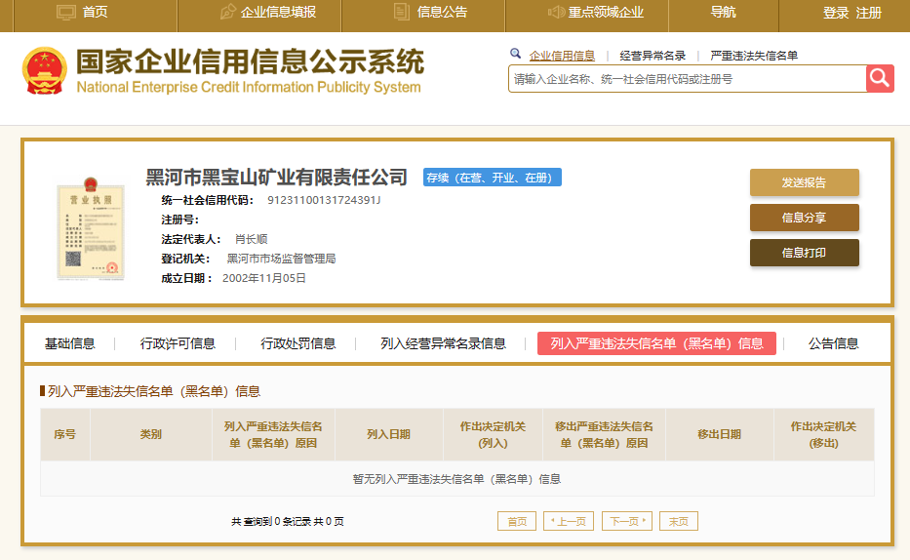

**查询截图时间： 年 月 日 时 分（北京时间）**

**十六、 政府采购违法行为风险知悉确认书（模板）**

政府采购违法行为风险知悉确认书

本公司在参加竞谈前已充分知悉以下情形为参与政府采购活动时的重大风险事项，并承诺已对下述风险提示事项重点排查，做到严谨、诚信、依法依规参与政府采购活动。

**一、本公司已充分知悉“隐瞒真实情况，提供虚假资料”的法定情形，相关情形包括但不限于**：

（一）通过转让或者租借等方式从其他单位获取资格或者资质证书参加竞谈的。

（二）由其他单位或者其他单位负责人在竞谈供应商编制的谈判响应文件上加盖印章或者签字的。

（三）项目负责人或者主要技术人员不是本单位人员的。

（四）其他隐瞒真实情况、提供虚假资料的行为。

**二、本公司已充分知悉“与其他采购参加人串通参与竞谈”的法定情形，相关情形包括但不限于：**

（一）响应供应商之间相互约定给予未成交的供应商利益补偿。

（二）不同参与竞谈供应商的法定代表人、主要经营负责人、项目竞谈授权代表人、项目负责人、主要技术人员为同一人、属同一单位或者在同一单位缴纳社会保险。

（三）不同参与竞谈供应商的竞谈响应文件由同一单位或者同一人编制，或者由同一人分阶段参与编制的。

（四）不同参与竞谈供应商的竞谈响应文件或部分竞谈响应文件相互混装。

（五）不同供应商的竞谈响应文件内容存在非正常一致。

（六）由同一单位工作人员为两家以上（含两家）供应商进行同一项竞谈响应活动的。

（七）不同竞谈响应供应商的竞谈响应报价呈规律性差异。

（八）主管部门依照法律、法规认定的其他情形。

**三、本公司已充分知悉下列情形所对应的法律风险，并在竞谈响应前已对相关风险事项进行排查。**

（一）对于从其他主体获取的谈判文件，供应商应审慎核查，确保竞谈响应资料的真实性。**如主管部门查实竞谈响应文件中存在虚假资料的，无论相关资料是否由第三方或本公司员工提供，均不影响主管部门对供应商存在“隐瞒真实情况，提供虚假资料”违法行为的认定。**

（二）对于涉及国家机关出具的公文、证件、证明材料等文件，一旦涉嫌虚假，经查实，主管部门将依法从严处理，并移送有关部门追究法律责任；涉嫌犯罪的，主管部门将一并移送司法机关追究法律责任。

（三）对于涉及安全生产、特种作业、抢险救灾、防疫等政府采购项目，供应商实施提供虚假资料、串通竞谈响应等违法行为的，主管部门将依法从严处理。

（四）供应商应严格规范项目授权代表、员工参与竞谈响应的行为，加强对竞谈响应文件的审核。项目授权代表、员工编制、上传竞谈响应文件等行为违反政府采购法律法规或谈判文件要求的，竞谈响应供应商应当依法承担相应法律责任。

（五）单位负责人为同一人或者存在直接控股、管理关系的不同供应商，不得参加同一合同项下的政府采购活动。相关情形如查实，依法作竞谈响应无效处理；涉嫌串通竞谈响应等违法行为的，主管部门将依法调查处理。

**四、本公司已充分知悉政府采购违法、违规行为的法律后果。**经查实，若竞谈响应供应商存在政府采购违法、违规行为，主管部门将依据《深圳经济特区政府采购条例》第五十七条的规定，处以一至三年内禁止参与本市政府采购，并由主管部门记入供应商诚信档案，处采购金额千分之十以上千分之二十以下罚款；情节严重的，取消参与本市政府采购资格，处采购金额千分之二十以上千分之三十以下罚款，并由市场监管部门依法吊销营业执照。

以下文字请竞谈响应**供应商抄写并确认**：“本公司已仔细阅读《政府采购违法行为风险知悉确认书》，充分知悉违法行为的法律后果，并承诺将严谨、诚信、依法依规参与政府采购活动”。

负责人/授权代表签名：

知悉人（公章）：

日期：

**上述《政府采购违法行为风险知悉确认书》请各供应商负责人或授权代表签字并加盖单位公章后随竞争性谈判响应文件一并提交。**

**十七、公司认为有必要提供的其他材料（如：产品彩页、说明书等）**